地域計画（目標地図）関係図書のご案内
農業経営基盤強化促進法の改正内容や、地域計画（目標地図）の作成や農地集約化に向けた地域での話し合いに役立つ図書のご案内です。（価格は税込・送料別 2023年２月時点）。
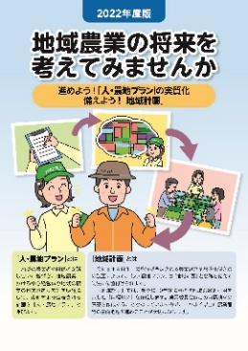
ここが変わる 農業経営基盤強化促進法等の一部改正【リーフ】
法改正のポイントを「人・農地プランが地域計画として法定化」「農地の集約化等の手法」「人の確保・育成」の三つに絞って説明したリーフレット。 コード番号：R04-30／A4判／12頁／140円

農業経営基盤強化法等 2022年改正のあらまし
法改正の内容について、法律・政省令、通知などを踏まえて説明し、地域でどのように取組を進めていくか整理。
※2023年２月下旬刊行予定 コード番号：R04-31／A4判／約30頁／550円
2022年度版 地域農業の将来を考えてみませんか【リーフ】
～進めよう！「人・農地プラン」の実質化 備えよう！「地域計画」～
「人・農地プランとは何か」から、地域の関係機関が一体となって取り組むべき「意向把握」や「話合い活動」などの『人・農地プラン実質化』のための流れを５つのステップに分けて説明したリーフレット。
コード番号：R04-13／A4判／8頁／100円

●話し合いに役立つブックレット●

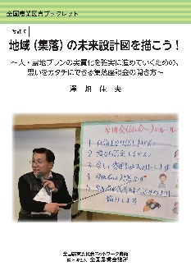
【全国農業図書ブックレット15】
【改訂版】地域（集落）の未来設計図を描こう！
茨城県東海村農業委員会元事務局長の筆者が、現場出身者の目線で地域の話し合いの具体的な進め方を伝える。
コード番号：R02-30
A5判／72頁／700円
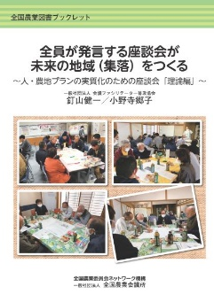
【全国農業図書ブックレット16】
全員が発言する座談会が未来の地域（集落）をつくる
会議ファシリテーター普及協会の筆者が「参加者が楽しく積極的に発言できる」座談会のつくり方を解説。
コード番号：R02-31
A5判／104頁／900円

発行 全国農業委員会ネットワーク機構 〒102-0084 東京都千代田区二番町9-8 中央労働基準協会ビル
一般社団法人 全国農業会議所 TEL 03-6910-1131 https://www.nca.or.jp/tosho/

お申し込みは お住まいの都道府県の農業会議へ
申  込  書 | 住所：〒
 | 名称：
 | 電話番号： （ ） |  | 担当者：
 | コード： R02-30 | 図書名：【改訂版】地域（集落）の未来設計図を描こう！ |  | 部数： 部
 | コード： R02-31 | 図書名：全員が発言する座談会が未来の地域（集落）をつくる |  | 部数： 部
 | コード： R04-13 | 図書名：2022年度版 地域農業の将来を考えてみませんか |  | 部数： 部
 | コード： R04-30 | 図書名：ここが変わる 農業経営基盤強化促進法等の一部改正 |  | 部数： 部
 | コード： R04-31 | 図書名：農業経営基盤強化法等 2022年改正のあらまし |  | 部数： 部
通信欄：

